Муниципальное автономное дошкольное
образовательное учреждение
«Детский сад комбинированного вида «Снегурочка»

Тема проекта
«Безопасная физкультура»
Участники проекта:
дети подготовительной
группы «Здоровячки»

Руководитель проекта
Инструктор по физической культуре
Нигматуллина Н.Г.

Югорск

Актуальность.

В последнее время я наблюдаю за тем, что некоторые дети старшего дошкольного возраста не приносят спортивную форму на занятия, ссылаясь на забывчивость родителей, приходят на занятия в неудобной, растоптанной обуви, в зал забегают неорганизованно, и даже случались серьезные травмы – ушибы и переломы. Правила поведения в спортзале повторяем с детьми регулярно, но как показывает практика – это не всегда действенно. Стремясь к тому, чтобы дети осознанно относились к сохранению своего здоровья, задала им вопрос: могут ли занятия спортом нанести вред здоровью? На что получила отрицательный ответ. Дети были очень удивлены, когда узнали, что занятия физкультурой могут причинить вред здоровью, и захотели узнать об этом побольше. И мы решили в этом разобраться.

Цель данного проекта – выяснить, как себя обезопасить, занимаясь физкультурой.

Для достижения поставленной цели были сформулированы следующие задачи:

- Расширить знания детей о строении тела человека
- Научить дошкольников правилам оказания первой помощи при различных травмах
- Расширять знания детей о том, при каких условиях занятия спортом могут принести пользу и вред для здоровья человека
- Развивать у детей мыслительную и творческую активность.
- Поддерживать познавательный интерес и уверенность в себе.

Тип проекта:
- по количеству участников: групповой (20 человек);
- по направленности: познавательно-оздоровительный;
- по приоритету метода: творческий;
- по продолжительности: краткосрочный (с 9 марта по 7 апреля)

План реализации проекта.

ЭТАП ПРОЕКТА | СРОК | СОДЕРЖАНИЕ РАБОТЫ | ЦЕЛЬ
1.Обсуждение с детьми темы проекта | 9 марта | Беседа «Занятия спортом и здоровье» | Дать представление о том, что занятия спортом могут приносить не только пользу, но и вред для здоровья человека.
2. Копилка | 16 марта- 24 марта | 1. Рассмотрели макет человека.  2. Беседа с медсестрой «Первая помощь при травмах»  3. Работа с микроскопом.  4. Эксперимент «Одень спортсмена».  5. Игра «Хорошо - плохо». | Собрать различные ситуации, при соблюдении (или не соблюдении) которых, спорт приносит пользу или вред для здоровья человека.
3. Картотека | 25 марта | Упорядочить собранный материал по принципу: полезно – вредно для здоровья. | Формировать представления детей о том, какие правила нужно соблюдать для того, чтобы сберечь свое здоровье и наоборот.
4. Модель | 30 марта | Составление модели  «Хорошо – плохо» | Закрепить знания детей о безопасной физкультуре.
5. Продукт | 1-5 апреля | Памятка для дошкольников «Помни о правилах безопасной физкультуры»
6. Презентация | 7 апреля | «Безопасная физкультура» | Предоставить возможность детям самостоятельно рассказать о проекте.

Анализ реализации проекта.

На предварительном этапе работы, мы с детьми выяснили, что занятия физкультурой или спортом могут быть как полезны, так и вредны для здоровья. Чтобы занятия спортом приносили человеку пользу, нужно соблюдать определенные правила, а какие мы решили выяснить.

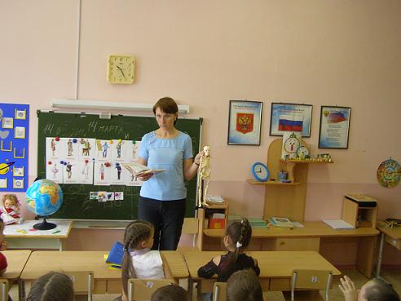

На первом этапе была собрана копилка с различными ситуациями. Вначале мы рассмотрели макет человека и увидели, что он состоит из мышц, костей, органов и систем. Все эти органы и системы нужно укреплять с помощью упражнений, но при несоблюдении правил, их можно и повредить.

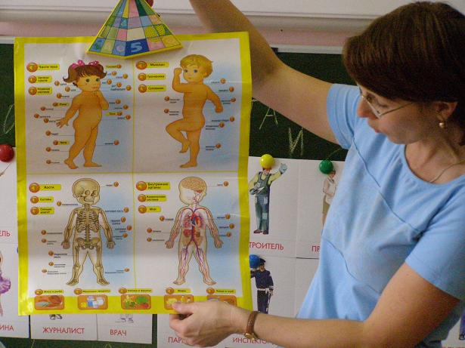

Затем мы спросили медсестру, как можно помочь себе и другим ребятам, если вдруг случится травма. И она рассказала нам, как оказать первую медицинскую помощь.

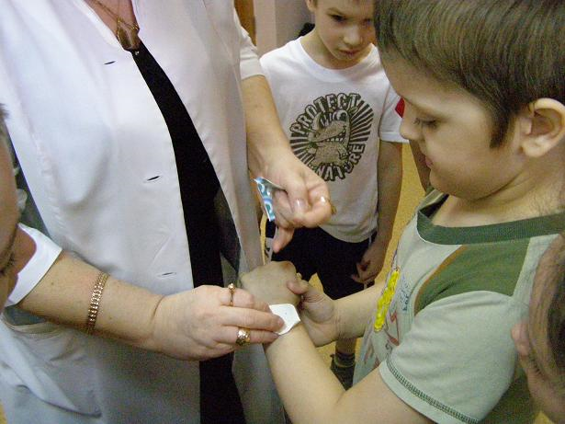

После мы с ребятами работали с микроскопом и сделали вывод, что пыль тоже может навредить человеку, если в спортзале не проводить влажную уборку и не проветривать помещение.
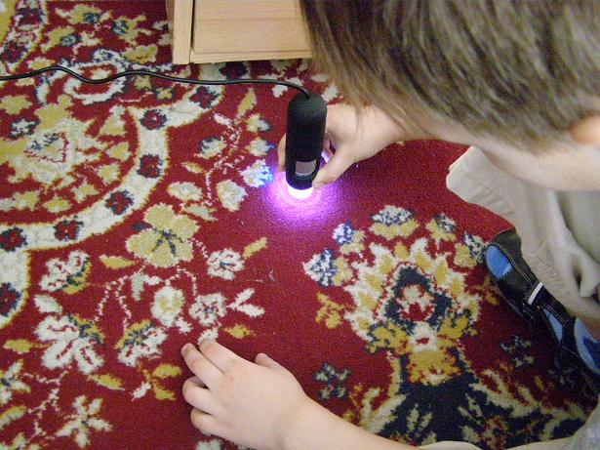

Затем провели эксперимент: одели спортсмена правильно и неправильно и сделали вывод, что заниматься в повседневной одежде очень даже вредно для здоровья.
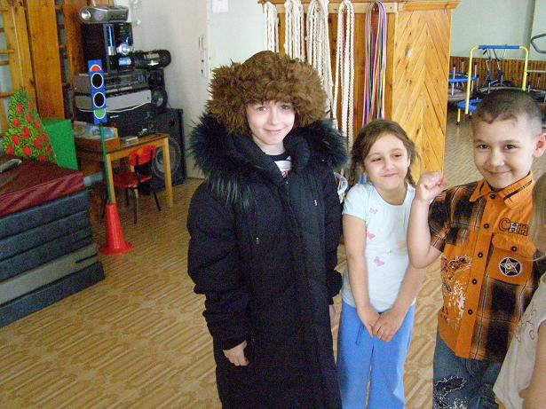
Все знания, которые ребята получили, собирая копилку, они зарисовали на карточках разного цвета. Закрепить эти знания нам помогла игра «Хорошо – плохо».

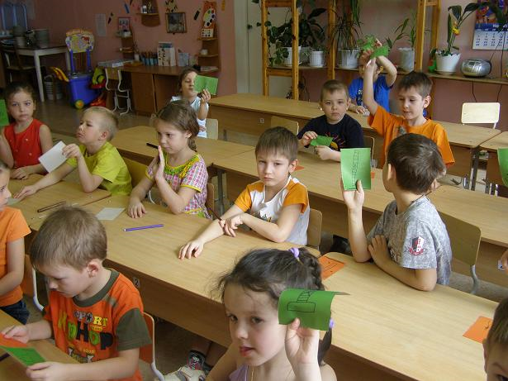

На втором этапе весь собранный материал был упорядочен по принципу:
правила полезные и вредные для здоровья человека. Создана картотека.

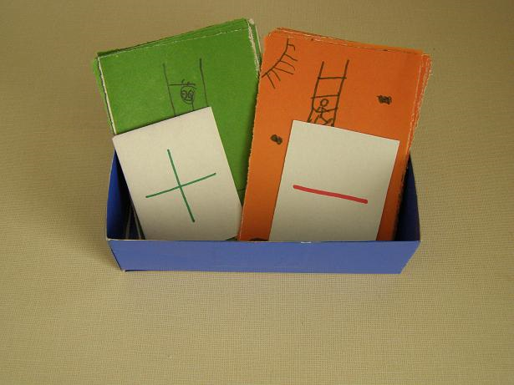

На третьем этапе создана модель.
Эта модель показывает, какие правила нужно выполнять, чтобы сохранить здоровье человека, а не навредить ему.

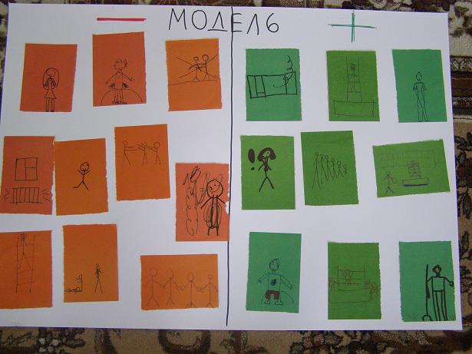

На четвертом этапе, с помощью модели, ребята придумали правила в стихах, которые нужно соблюдать при занятии спортом. Получился продукт – памятка для дошкольников «Помни о правилах безопасной физкультуры».

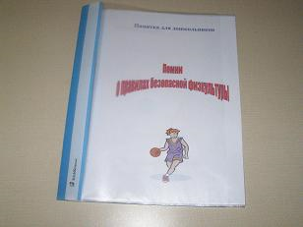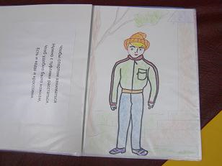

Затем провели презентацию для детей параллельной группы.

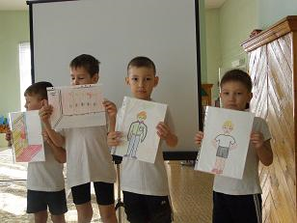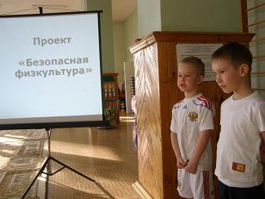

Выводы.
В результате проделанной работы цель достигнута: ребята знают, как обезопасить себя, занимаясь физкультурой, чтобы спорт приносил детям только пользу. Памятку для дошкольников можно пополнять новыми правилами и использовать в любой деятельности с детьми: как в свободной, так и в организованной. Правила, составленные детьми в стихах, очень хорошо запоминаются, и, надеюсь, будут ими выполняться. Дети старших групп могут знакомить младших ребят с этими правилами перед началом учебного года.
В ходе реализации проекта дети группы «Здоровячки» проявили свою самостоятельность, организованность и любознательность.
Родители принимали в проекте непосредственное участие: они принимали участие в подготовке детей к презентации проекта. Особых трудностей и проблем в ходе реализации проекта не было. Отношение к проекту положительное, такая форма работы с детьми является наиболее действенной, у детей формируется осознанное отношение к своему здоровью.

Сценарий презентации проекта «Безопасная физкультура».
1 реб. Знает всяк уже с пеленок:
Спорт – здоровье! Спорт – успех!
Занимайся физкультурой,
Будешь ты сильнее всех!

2 реб. Только в правилах бывают
Исключенья иногда:
Будешь бегать, упадешь,
Нос случайно разобьешь.
Будешь прыгать с высоты,
Ногу поломаешь ты.

3 реб. Мы решили разобраться,
Как нам спортом заниматься?
Чтобы спорт приносил только пользу всегда,
Чтобы с нами и впредь не случилась беда.

4 реб. Человек – такой объект!
И чего в нем только нет:
Мышцы есть и есть скелет,
Сердце, легкие, глаза,
Руки, ноги, голова.

1реб. Если вдруг случится травма,
Что нам делать, как нам быть?
Как помочь себе и другу,
Как впросак не угодить?
Медсестру спросить решили…

2реб. Рассказала нам она,
Что в беде всегда помогут наши верные друзья:
Вата, бинт, зеленка, йод,
Пластырь и холодный лед.

3 реб. Все, что нового узнали,
На карточках нарисовали.
И в копилку наши знанья
Мы старательно собрали.

4 реб. А потом в игру играли:
Что «хорошо» и «плохо» объясняли.
И в копилку наши знанья
Вновь старательно собрали.

1 реб. В микроскоп пыль изучали,
Влажной тряпкой протирали.
Все, что нового узнали
Вновь в копилку собирали.

2 реб. Эксперименты проводили:
Мы спортсмена одевали,
Упражненья выполняли,
Все, что нового узнали,
Вновь в копилку собирали.

3 реб. Карточки подряд сложили,
Картотеку получили.
А потом модель создали,
Что «хорошо» и «плохо» объясняли.

Вед. Помогла модель ребятам
Правила свои создать.

Все. О безопасной физкультуре
Мы готовы рассказать.

Дети в стихах рассказывают и одновременно показывают схемы правил, которые нужно соблюдать, чтобы занятия физкультурой приносили пользу для здоровья, а не вред.
После рассказа о правилах, все вместе:
Правила эти не забывайте,
И постоянно их выполняйте!

Правила в стихах.
- Дети знают формулу:
Зашли в спортзал - оденьте форму.
Это очень удобно и модно,
Будете как Марадонна.

- Дети вошли в зал,
А зал был не мал.
Дети одели форму,
Стало всем задорно.

- В спортзале и не улице
Играем хорошо,
И спортом занимаемся
Активно и легко.
Без формы нет спортсмена,
Нет стартов, нет побед.
Надевайте форму, не забывайте форму,
Не будете болеть!

- Жил был спортзал,
Шалунишек принимал.
Все кричали и шумели,
И толкались и дрались.
А потом наш зал сказал:
Я устал, давайте строем заходить в спортивный зал!

- Вовка Морковкин полез без страховки
На лесенку с песенкой, ой-ой-ой!
Упал с тренажера и удивился,
Как помидор по полу расплылся.
Вовка Морковкин не удивляйся,
И без страховки на высоту не забирайся!

- Жил-был Илья,
На зарядку ходил он с утра.
Толкался, смеялся и отвлекался.
На девочек наших упал,
Так как дистанцию не соблюдал.
Запомни Илья, ты не мал,
Дистанцию, чтобы всегда соблюдал:
И при движении, и в упражнении!

- Жил-был грач,
Он играл в мяч.
Попал мячом в окно,
Раскололось все стекло.
Будь осторожен – играя с мячом,
Не разбивай окон!

- В нашем зале чистота –
Это просто красота!
Перед занятием или зарядкой
Надо чтоб было у нас все в порядке:
Проветриваем помещение,
Проверяем освещение,
Пыль протираем – здоровье сберегаем!

- А после занятия не забывай –
Спортивную форму переодевай,
Лицо и руки умывай,
Своему здоровью помогай!!!

- Путаница в зале –
Все на пол упали,
Запутались в сетке
Избалованные детки.
Милые детки, сладкие конфетки.
Слушайте внимательно
Инструктора и воспитателя!!!

- Жила-была Маша
Спортсменка наша.
Была всех сильней,
А еще красивей!
Бусы, кольца и заколки
Одевала на себя.
Как наряженная елка
Прыгала себя любя.
Вдруг сережка зацепилась,
Бусы звонко раскатились и под мат и под ковер.
Маша не носи в спортзал
Украшенья как на бал!

- В зал одни не заходите,
Педагога подождите!
Если будете озорничать,
То можно что-нибудь сломать:
Можно ноги повредить,
Или лоб себе разбить.

- Чтобы спортом заниматься,
Нужно с туфлями расстаться.
Чтоб удобно было ножкам,
Есть и кеды и кроссовки!

Используемые материалы и Интернет-ресурсы.

1. vospitatel.com.ua
2. detsadd.narod.ru
3. kroshka.org.ua
4. Стихи авторские.

